首先要安装git，在官网找资源，如果直接下载下不了，可以通过查看网页源码，把下载链接复制到迅雷的新建任务里进行下载即可

在github上注册账号

然后创建repository：

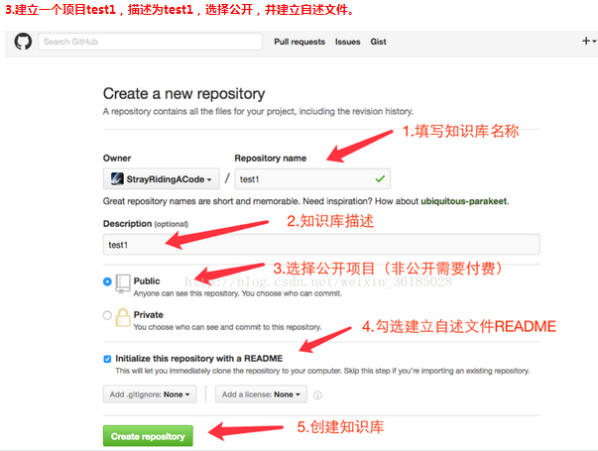

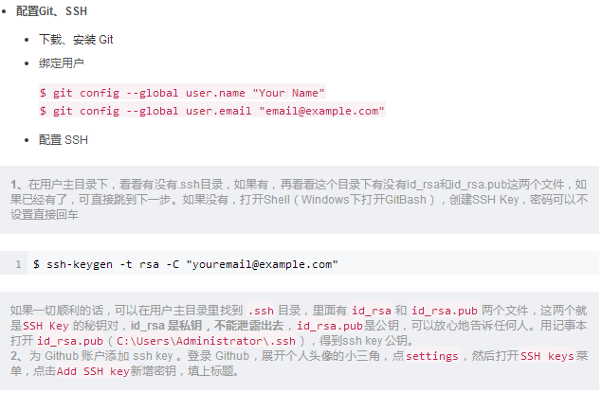

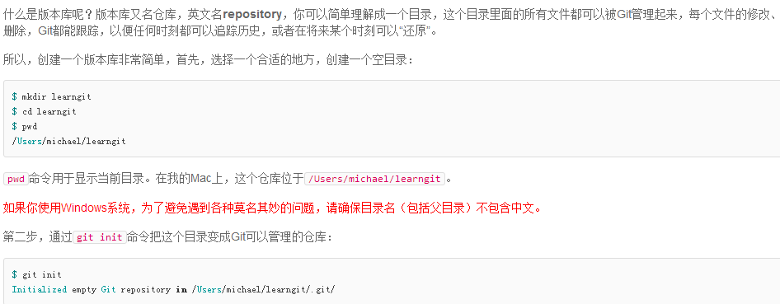



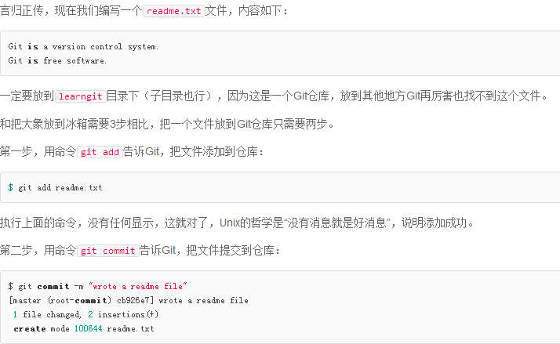

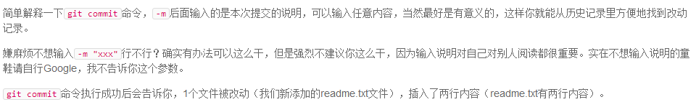

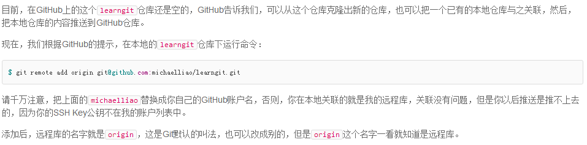

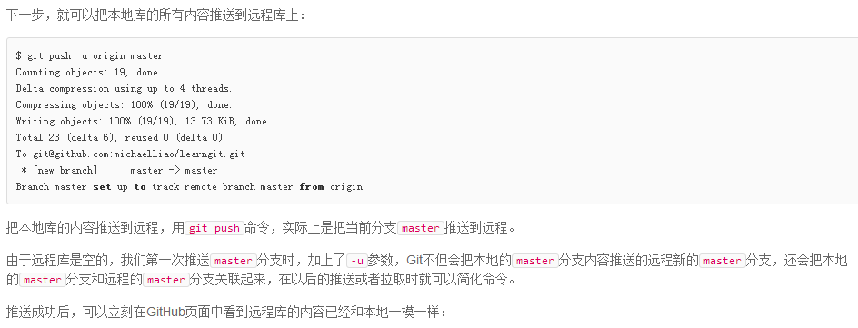

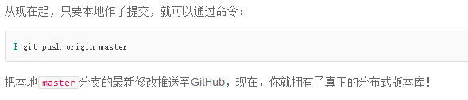

如果想删除github中的文件，但是本地文件不修改，则可以：

法一：

直接在github中删除文件

法二：

